Monitorització del Comportament de Pollastres amb Visió per Computador
Biel Ramon Polo
—————————— ——————————

1 Introducció - Context del treball
A
quest treball de fi de grau sorgeix de la necessitat de posar èmfasis en el benestar animal i en la qualitat del menjar que consumim. Els pollastres representen una part essencial de la nostra alimentació, i tan sols en un dia es sacrifiquen aproximadament 206 milions d’exemplars per a la producció d’aliments. Davant d’aquesta realitat, resulta imprescindible cercar noves maneres d’entendre i millorar les condicions en què viuen aquests animals.
El projecte pretén aportar una eina que permeti analitzar el comportament dels pollastres de manera objectiva, amb la finalitat de detectar patrons que ajudin a identificar si les condicions en què viuen afavoreixen o perjudiquen el seu benestar. Millorar aquestes condicions no només té un impacte directe en la salut i la dignitat dels animals, sinó que també repercuteix en una alimentació més responsable i de major qualitat per a les persones.
A partir d’aquesta motivació, es defineixen uns objectius que orienten el desenvolupament tecnològic cap a una finalitat ètica i pràctica: entendre millor el comportament animal per avançar cap a una producció alimentària més conscient i sostenible.
————————————————
- E-mail de contacte: bielrp23@gmail.com
- Menció realitzada: Computació
- Treball tutoritzat per: Coen Antens (Àrea de Ciències de la Computació i Intel·ligència Artificial)
- Curs 2025/26
“Setembre” de 2025, Escola d’Enginyeria (UAB)
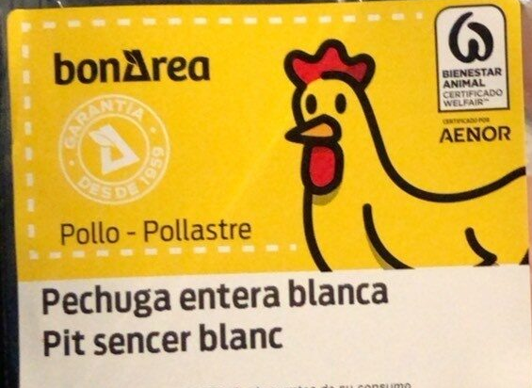
Pollastre del bonArea mostrant l’etiqueta de benestar animal a l’esquina superior dreta.

2 Objectius
Desenvolupar un sistema de monitorització del comportament de pollastres mitjançant tècniques de visió per computador, capaç d’analitzar patrons de moviment i generar estadístiques objectives que contribueixin a l’avaluació del seu benestar.

Objectius específics:
- Revisar l’estat de l’art en sistemes de visió per computador aplicats a la detecció d’objectes.
- Definir el conjunt de dades: establir els criteris per a la seva anotació i la seva adequació a l’objectiu del projecte.
- Implementar tècniques bàsiques de detecció i seguiment de pollastres en imatges de vídeo (per exemple, mitjançant OpenCV i models d’IA).
- Analitzar i quantificar patrons de moviment dels pollastres (desplaçaments, agrupacions, zones de més activitat, etc.), seguint l’analogia de un “partit de futbol”.
- Generar mètriques i estadístiques que permetin una avaluació objectiva del comportament i, indirectament, del benestar dels animals.
- Validar i interpretar els resultats, discutint les limitacions del sistema i proposant possibles millores o ampliacions.

Els objectius inicials del TFG es centraven de manera genèrica en “utilitzar imatges captades per càmeres per analitzar els moviments dels pollastres” i “extreure estadístiques per avaluar el benestar”. Tot i ser un bon punt de partida, resultaven massa amplis i poc operatius.
Per aquest motiu, s’han reformulat de la següent manera:
- Es distingeix entre objectiu general i objectius específics, la qual cosa permet una millor claredat i seguiment.
- S’ha introduït explícitament l’etapa de preparació bibliogràfica i la definició del conjunt de dades, que són requisits previs imprescindibles per a la resta del projecte.

3 Metodologia
Per tal d’assolir els objectius establerts dins del temps disponible, el projecte es desenvoluparà seguint el marc de treball Scrum, una metodologia àgil àmpliament utilitzada en projectes de recerca i desenvolupament tecnològic. Aquesta elecció permet dividir el projecte en iteracions curtes (sprints) que faciliten una planificació flexible, l’avaluació contínua dels progressos i l’adaptació ràpida davant possibles dificultats tècniques o canvis d’enfocament.
Per gestionar aquesta dinàmica es farà ús de l’eina Jira, que permet definir i visualitzar les tasques en taulers Kanban o Scrum, establir terminis i fer un seguiment dels avenços de forma estructurada i transparent.

4 Planificació
Sprint 1: Preparació bibliogràfica i de dades (15 setembre – 5 octubre)
- Tasques:
  - Revisió bibliogràfica exhaustiva sobre visió per computador i detecció de moviment.
  - Anàlisi de projectes similars i comparació de metodologies utilitzades.
  - Establir una estratègia clara per definir com s’anotaran les dades i assegurar que el conjunt de dades sigui representatiu i útil per als objectius del projecte.
- Recursos: Articles acadèmics, informes tècnics, vídeos de pollastres, eines d’anotació de dades.
- Temps estimat: 3 setmanes.
Sprint 2: Programació 1 (6 octubre – 16 novembre)
- Tasques:
  - Implementació inicial de mètodes de detecció d’objectes utilitzant OpenCV.
  - Avaluació de models preentrenats (YOLO, etc.) per comparar precisió i eficiència.
  - Test inicial sobre un subconjunt del conjunt de dades per comprovar resultats preliminars.
- Recursos: Python, OpenCV, PyTorch/TensorFlow.
- Temps estimat: 6 setmanes.
Sprint 3: Programació 2 (17 novembre – 14 desembre)
- Tasques:
  - Millora de la detecció i el seguiment (ajust de paràmetres i entrenament amb deep learning si cal).
  - Identificació de patrons bàsics de moviment (zones d’activitat, densitat de desplaçaments, agrupacions).
- Recursos: Llibreries d’anàlisi de dades (NumPy, Pandas, Matplotlib).
- Temps estimat: 4 setmanes.
Sprint 4: Programació 3 i Generació d’estadístiques (15 desembre – 18 gener)
- Tasques:
  - Refinament del processament de detecció.
  - Generació d’estadístiques i mètriques sobre activitat i benestar.
  - Representació visual en gràfics i taules.
- Recursos: Python, entorns de visualització (Matplotlib, Seaborn).
- Temps estimat: 5 setmanes.
Sprint 5: Validació i redacció informe (19 gener – 3 febrer)
- Tasques:
  - Validació dels resultats i comprovació amb criteris objectius.
  - Discussió de limitacions i propostes de millora.
  - Redacció final de l’informe.
- Recursos: Processador de text, suport bibliogràfic.
- Temps estimat: 2 setmanes.
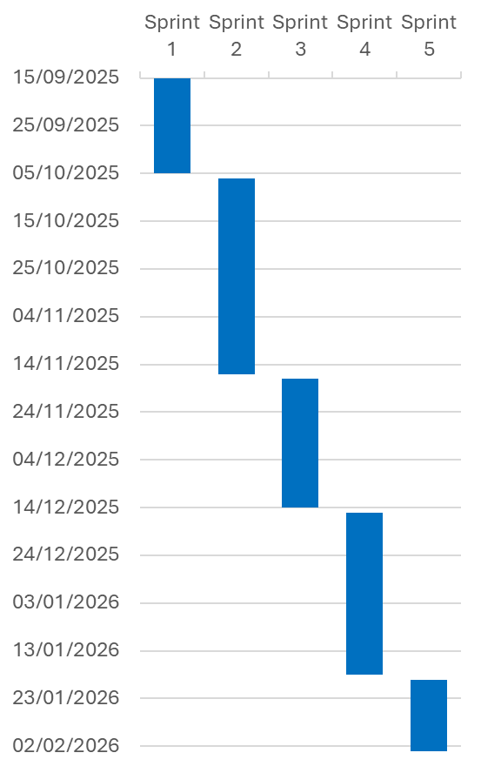

5 Ús de la IA generativa en el desenvolupament de l'informe i del treball
Per a la realització de l’informe només s’ha fet ús de ChatGPT per a la revisió tipogràfica i gramàtica del text.

No s’ha fet cap ús de IA generativa en la creació de la metodologia del projecte ni en el disseny de l’informe.

Bibliografia
- P. Kadam, G. Fang and J. J. Zou, “Object Tracking Using Computer Vision,” Computers, vol. 13, no. 6, Art. no. 136, pp. 1–18, May. 2024. [Online]. Available: https://www.mdpi.com/2073-431X/13/6/136
- V. K. Sharma and R. N. Mir, “A comprehensive and systematic look up into deep learning based object detection techniques,” Engineering Applications of Artificial Intelligence, vol. 38, Art. no. 100301, Nov. 2020. [Online]. Available: https://www.sciencedirect.com/science/article/abs/pii/S1574013720304019
- M. Hu, S. Ali and M. Shah, “Detecting Global Motion Patterns in Complex Videos,” Computer Vision Lab, University of Central Florida, Orlando, FL, USA. [Online]. Available: https://www.crcv.ucf.edu/papers/Detecting%20Global%20Motion%20Patterns.pdf
- Y. Xu, X. Zhou, S. Chen and F. Li, “Deep learning for multiple object tracking,” IET Computer Vision, May 2019. [Online]. Available: https://ietresearch.onlinelibrary.wiley.com/doi/full/10.1049/iet-cvi.2018.5598
- A. Amini, “MIT Introduction to Deep Learning,” YouTube, 2025. [Online Video]. Available: https://www.youtube.com/watch?v=alfdI7S6wCY&list=PLtBw6njQRU-rwp5__7C0oIVt26ZgjG9NI
- Kaggle, “Intro to Deep Learning,” [Online Course]. Available: https://www.kaggle.com/learn/intro-to-deep-learning
- G. Ciaparrone, F. L. Sánchez, S. Tabik, L. Troiano, R. Tagliaferri and F. Herrera, “Deep learning in video multi-object tracking,” Neurocomputing, vol. 381, pp. 61–88, Mar. 2020. [Online]. Available: https://www.sciencedirect.com/science/article/pii/S0925231219315966
- D. Meimetis, I. Daramouskas, I. Perikos and I. Hatzilygeroudis, “Real-time multiple object tracking using deep learning methods,” Neural Computing and Applications, vol. 35, pp. 89–118, 2023. [Online]. Available: https://link.springer.com/article/10.1007/s00521-021-06391-y

